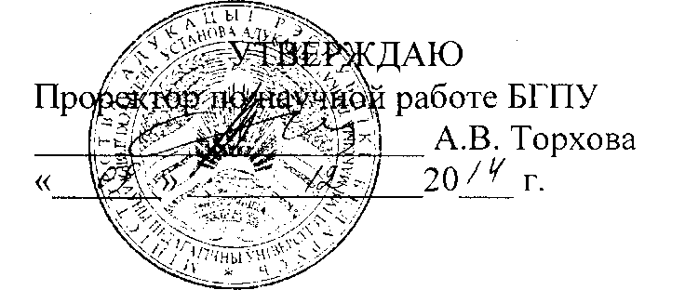

АКТ

о внедрении результатов НИР

Настоящий акт составлен об использовании в учебном процессе разработки «Электронный учебно-методический комплекс по дисциплине «Теория и методика руководства изобразительной деятельностью детей дошкольного возраста»», выполненной по теме НИР «Разработка электронных образовательных ресурсов для дошкольного, общего среднего, специального, высшего педагогического и дополнительного образования педагогических работников» №ГР 20122555.

Разработка использована в учебном процессе кафедры методик дошкольного образования факультета дошкольного образования с 01.12.2014 г.

Разработка используется для организации обучения по дисциплине студентов дневной формы получения образования, текущего контроля для реализации рейтинговой оценки компетенций студентов и позволяет организовать активность студентов в процессе самостоятельной работы; объективировать отметку; оптимизировать ситуацию обучения и аттестации студентов.

Описание объекта внедрения прилагается и является неотъемлемой частью Акта.

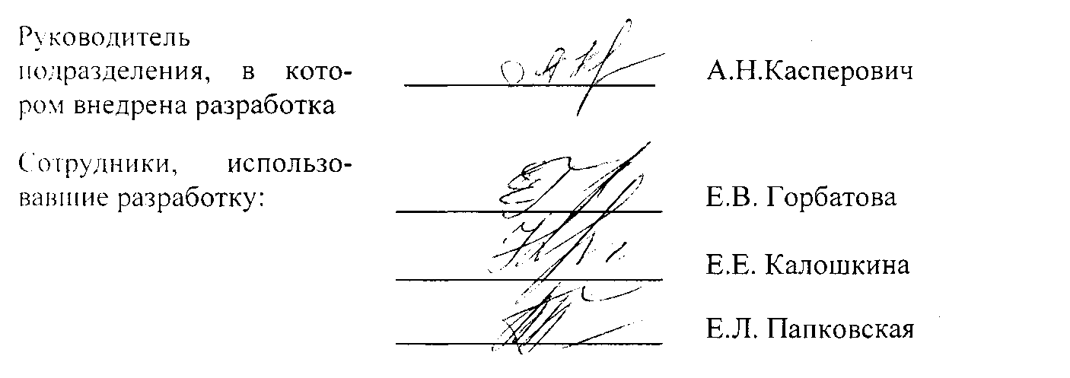

ОПИСАНИЕ ОБЪЕКТА ВНЕДРЕНИЯ

«Электронный учебно-методический комплекс по дисциплине «Теория и методика руководства изобразительной деятельностью детей дошкольного возраста»»

1. Краткая характеристика объекта внедрения и его назначения. Электронный учебно-методический комплекс (ЭУМК) по дисциплине «Теория и методика руководства изобразительной деятельностью детей дошкольного возраста» разработан для реализации его посредством системы дистанционного обучения МоосИе, что соответствует современному уровню развития электронных образовательных рессурсов. В структуру ЭУМК включены следующие блоки: программный (типовая и учебная программы), учебный (краткий курс лекций, задания к лекционным, семинарским и практическим занятиям); сопровождающий (методические рекомендации, рекомендации по написанию курсовых работ, список литературы (основной и дополнительной), глоссарий, наглядные материалы, хрестоматия); контрольный (материалы для текущего, промежуточного (тестовые задания) и итогового контроля учебных достижений (вопросы к зачету и экзамену). Перечисленные элементы УМК соотносятся с модулями: справочно-информационным, контрольно- диагностическим, интерактивным. Содержание заданий полностью соответствует учебной программе дисциплины и включает тематические модули: основы изобразительного искусства; теоретические основы методики руководства изобразительной деятельностью детей дошкольного возраста; методика обучения детей дошкольного возраста изобразительной деятельности.

Разработка используется для организации обучения по дисциплине студентов дневной формы получения образования.

1. Фамилия и инициалы разработчиков, ученые степень и звание, должность. Горбатова Е.В. - канд. пед. наук, доцент;

Малашенок М.А. - преподаватель.

1. Фамилия и инициалы преподавателей, использующих разработку, ученые степень и звание, должность.

Горбатова Е.В. - канд. пед. наук, доцент;

Калошкина Е.Е. - старший преподаватель;

Папковская Е.Л. - старший преподаватель.

1. Начало использования объекта внедрения (декабрь 2014 г.).
2. Число студентов пользующихся разработкой: 2 курс (дневная форма получения образования) - всего 158 человек.

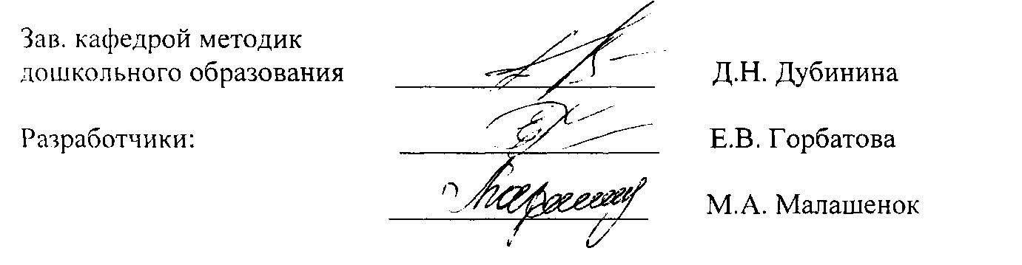

1. Дата и номер протокола заседания кафедры, на котором разработка рекомендована к внедрению: протокол № 4 от 11.11. 2014 г.